苗栗縣海寶國小辦理101年度防災教育－避難指示標誌成果照片(一)

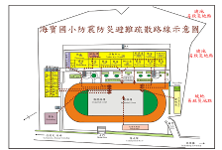  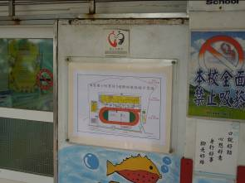 | 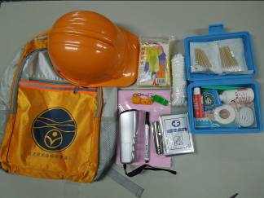
說明：防震防災避難路線示意圖。 | 說明：防災緊急急救包。
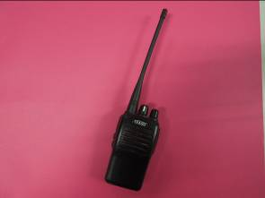 | 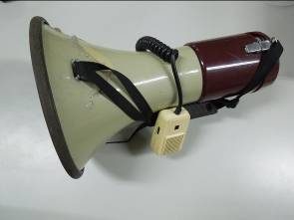
說明：無線電設備。 | 說明：擴音器設備。

苗栗縣海寶國小辦理101年度防災教育－避難指示標誌成果照片(二)

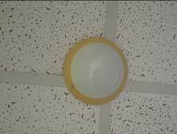  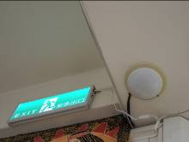 | 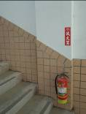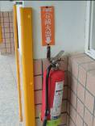  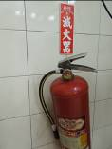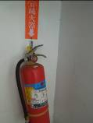
說明：本校設有煙霧偵測器。 | 說明：教室廊道、活動中心、廚房備有滅火器設備。
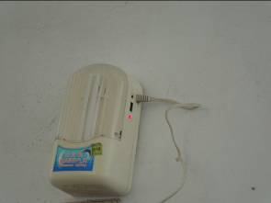 | 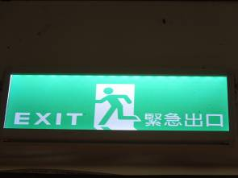
說明：設有照明設備。 | 說明：設有緊急逃生出口燈。

苗栗縣海寶國小辦理101年度防災教育－避難指示標誌成果照片(三)

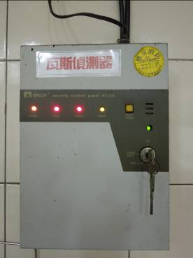 | 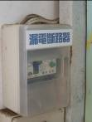  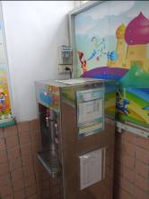
說明：廚房設有瓦斯偵測器。 | 說明：飲水機設有漏電斷路器。
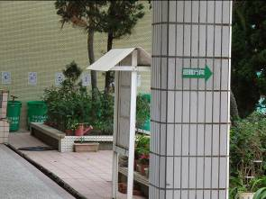 | 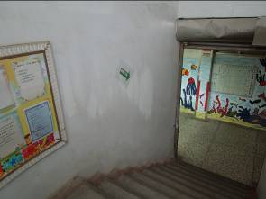
說明：走道逃生指示路線。 | 說明：各樓梯間逃生指示路線。

